- Web sitemizden DYS (Doküman Yönetim Sistemi) bölümünden programını indirip bilgisayarınıza kurunuz. ( http://bulanik.meb.gov.tr/www/dys-programi-ve-dys-kurulumu/icerik/3197 )
------------------------------------------------------------------------------------------------------------------------------
- Kartı aşağıda gösterildiği şekilde iterek kart okuyucuya yerleştiriniz ve bilgisayarınıza takınız.
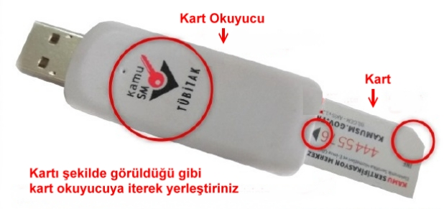
-------------------------------------------------------------------------------------------------------------------------------
- http://www.kamusm.gov.tr/ adresine giderek Online İşlemler altında bulunan Nitelikli Elektronik Sertifika İşlemleri linkine tıklayınız.
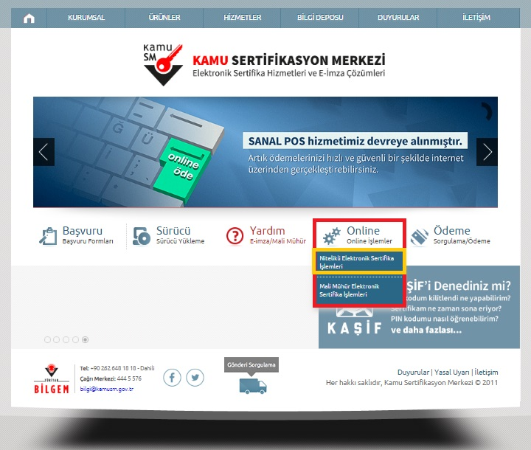
- Şifreli Giriş butonuna tıklayınız.
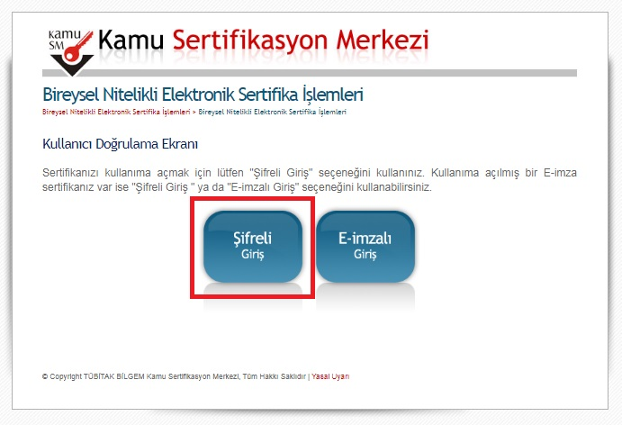
-------------------------------------------------------------------------------------------------------------------------------
- T.C. Kimlik numaranızı, güvenlik kodunu ve daha önce E-imza talep formunu doldururken girmiş olduğunuz Güvenlik Sözcüğünü giriniz, Giriş butonuna tıklayınız
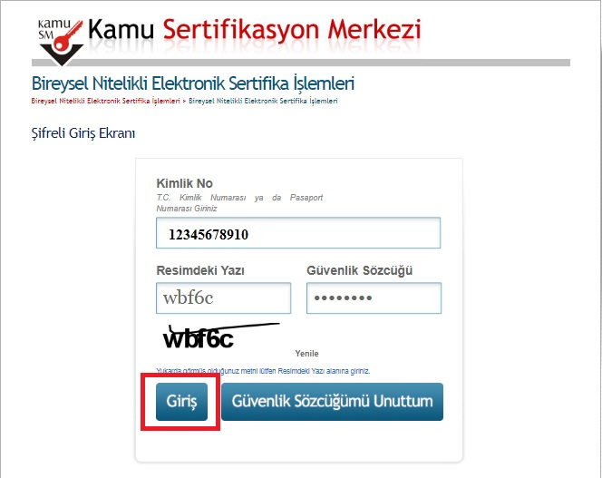
- Onay butonuna tıklayarak cep telefonunuza onay kodunun gelmesini sağlayınız.
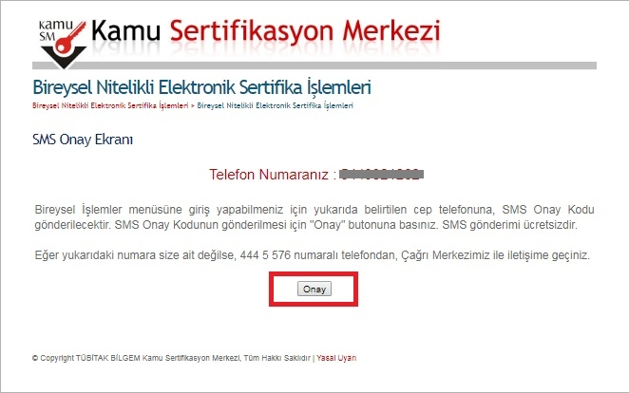
-------------------------------------------------------------------------------------------------------------------------------
- Cep Telefonunuza gelen kodu kod alanına giriniz, Gönder butonuna tıklayınız
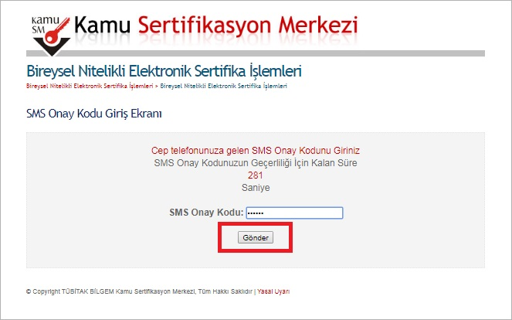

- Son aşamada dilerseniz PIN/PUK Bilgisi butonuna tıklayarak TÜBİTAK tarafından üretilen 6 haneli şifreyi görerek kullanabilir dilerseniz de İnternet Explorer tarayıcısından Kilit Çözme (Applet Kullanarak) butonuna tıklayarak rakamlardan oluşan 6 haneli bir şifre üretebilirsiniz. Şifre üretmeniz durumunda TÜBİTAK tarafından üretilen şifre silinecektir. Şifrenizi DYS ortamında yazdığınız yazılara elektronik imza atarken kullanabilirsiniz. Rakamlardan oluşan bu 6 haneli şifre yalnızca DYS ortamında yazılacak yazılara elektronik imza atarken ve e-devlete girişte kullanılmaktadır. Başka bir yerde kullanılmamaktadır.
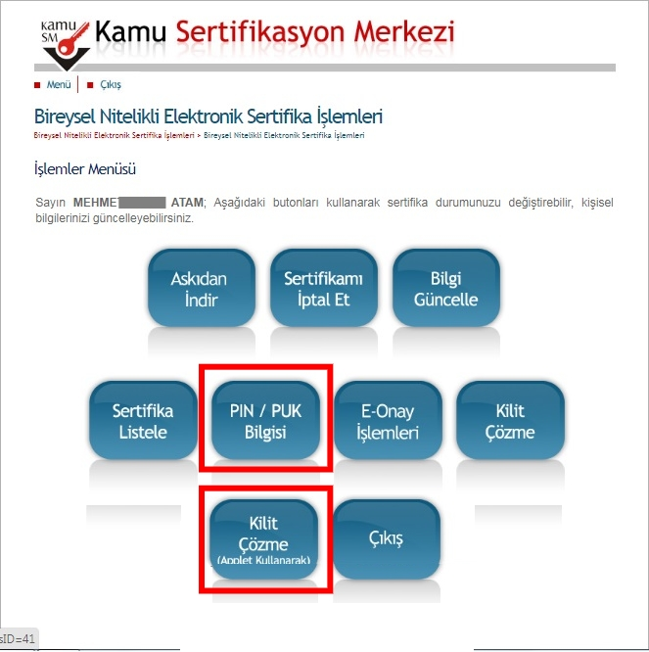

Hazırlayan:M.ATAM
BULANIK İLÇE MİLLİ EĞİTİM MÜDÜRLÜĞÜ

